Integrantes:
Yems Parinango
Joel huayhuas

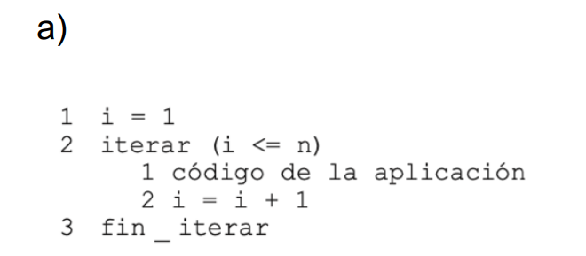
Ejemplo:
n=10
i=1 | i+1=1
1+1=2 |2+1=3|3+1=4| ……|9+1=10
Entonces la iteración se repetirá 9 veces dándonos que se repite la cantidad de n veces, dándonos la constante:
$$k=n$$
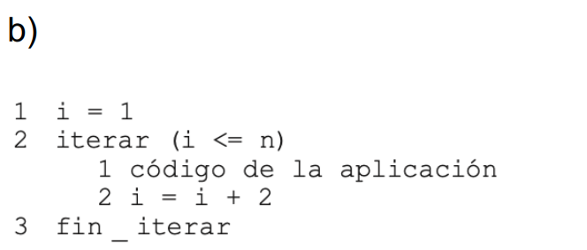
Ejemplo:
n=10
1+2=3 |3+2=5| ……|7+2=9
En este caso se repitió un total de 4 veces, al ser de 2 en 2 la cantidad de repeticiones es la mitad de las normales
$$k=(n÷2)$$
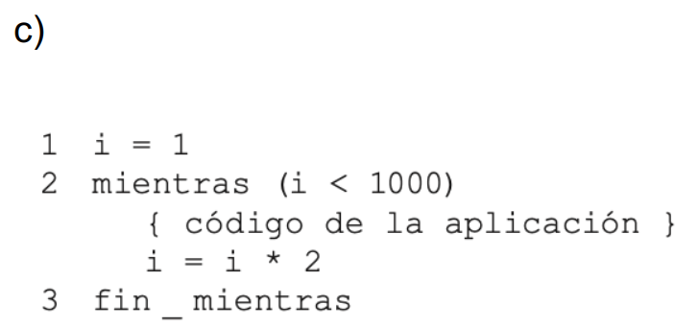
En este caso i que empieza siendo 1 aumenta de manera exponencial cada vez que se repite
Ninguna rep:1 | 2^0
1ra rep:1*2=2 | 2^1
2da rep:2*2=4 | 2^2
3ra rep:4*2=8 | 2^3

El crecimiento exponencial se ejecutaria el código 10 veces, multiplicando 10 veces log2(1000)=10
Y aunque n sea muy grande el número de pasos crece lentamente por eso su eficiencia seria logarítmica o (logn)
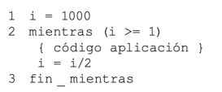
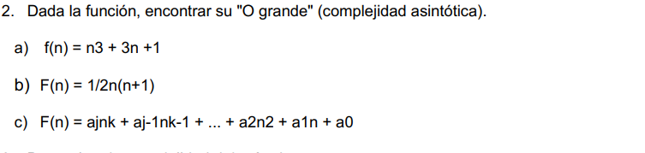
Al ser de orden 3 , se ignoran los otros términos con ordenes menores ya que el mayor orden domina en la función
Rpta:O(n^3)

En este los números que multiplican al n como ½ se omiten y se considera solo el n^2


Consideramos el termino más grande , además anulamos el termino que lo acompaña que es a , y por ultimo lo dejamos
O(n^k)

